**Муниципальное дошкольное образовательное учреждение «Детский сад №7 «Рябинушка» общеразвивающего вида городского округа Стрежевой.**

***Дидактические игры по формированию правильного произношения.***

**Составитель: учитель – логопед**

**Крамаренко Елена Григорьевна**

**г. Стрежевой**

**2014г.**

**Дидактическая игра — это активная учебная деятельность ребёнка на занятии. Это одно из средств воспитания и обучения детей дошкольного возраста. Разнообразные игровые ситуации, создаваемые на занятиях, побуждают ребенка к своеобразному речевому общению, отвлекают его внимание от речевых дефектов, предоставляют богатые возможности для осуществления целенаправленной речевой деятельности. Игровые приемы освобождают детей от утомления, длительной неподвижности на логопедических занятиях, помогают чередовать виды речевой работы и повышают эффективность коррекционной работы. Поэтому в своей коррекционнсй работе использую разнообразные игры, которые направлены не только на коррекцию звукопроизношения, но и на умственное, нравственное, эстетическое и физическое воспитание детей – логопатов. Систематически используя дидактические игры и игровые приемы на логопедических занятиях, в речи детей быстрее происходит закрепление поставленных звуков, автоматизация, дифференциация, отрабатывается анализ, развивается общая и мелкая моторика. Сама игра должна вызывать живой интерес, желание поиграть в неё и выполнить все задания. Играя в эти игры, у детей быстрее закрепляются поставленные звуки в речи, вырабатывается умение находить место звука в слове, их дифференциация. Выполняя их, они помогают вовлечь ребёнка в коррекционный процесс, вселяют волю в свои силы.**

**Дидактические игры, используемые в работе на логопедических занятиях.**

***Игры для формирования правильного произношения.***

**Звуковые кубики**

**Цель: автоматизация и закрепление поставленного звука в речь.**

**Оборудование: кубики, с каждой стороны которого, наклеены на них картинки на определённый звук.**

**Описание игры. На каждом кубике наклеены картинки на определенный звук. Ребёнок берет кубик, бросает его, на какую сторону он выпал с определённой картинкой, называет её.**

**Назвав её, кидает снова. Играем до тех пор, пока не назовём все предметы на картинках**

**.**

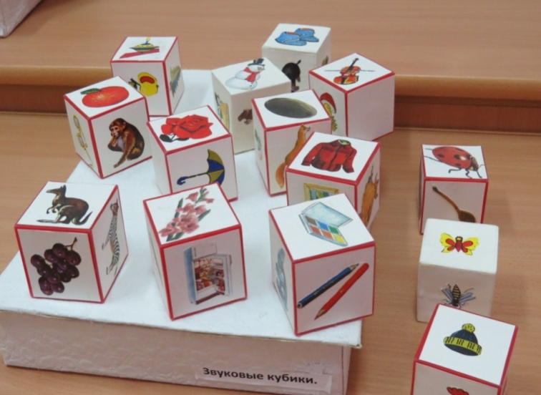

**Игра. Звуковые шашки.**

**Цель: автоматизация и дифференциация поставленных звуков, коррекция звукопроизношения.**

**Оборудование. Игровое поле, шашки с наклеенными на них картинками на определенный звук.**

**Описание игры. На игровое поле ребенок выставляет шашки, с наклеенными на них картинками, при этом четко произносит звуки. Выигрывает тот, кто больше и правильно назовет предметов, изображённых на картинках, и выставит их на игровое поле. Если ошибся - пропускает ход.**

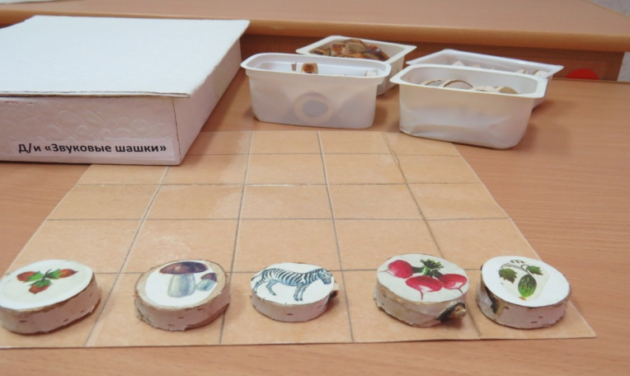

**Игра. Волшебный карман.**

**Цель: автоматизация звуков; дифференциация звуков в словах, классификация их, работа над развитием мелкой моторики; мышлением и воображением.**

**Оборудование: «волшебный карман», наборы мелких игрушек на заданный звук.**

**Описание игры. В карман кладутся игрушки, в названиях которых есть поставленные звуки. Ребенок протягивает руку в карман и пробует угадать на ощупь предмет, а потом называет его и вынимает игрушку, при этом правильно произносит отработанный звук. Показывает игрушку и называет, что это. Машина – транспорт, лошадка – домашнее животное и т. д.**

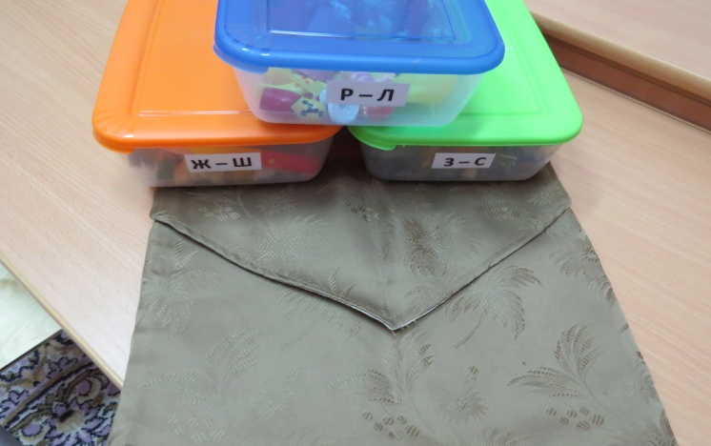

**Игра. Речевая тропинка.**

**Цель: автоматизация и введение звуков в речь; дифференциация звуков Р - Р”; развитие фонематического восприятия, анализа и синтеза.**

**Оборудование: наборное полотно с картинками, фишки, кубик.**

**В эту игру играет двое детей.**

**Описание игры. На панно наклеены картинки, дети ставят фишки и бросают кубик. Какое число выпадает, на сколько клеточек передвигается фишка. Где она останавливается, ребёнок называет предмет, изображенный на картинке, и определяет место положения звука в слове. Если фишка попадает на схему слова, где показано местоположение звука в слове, то придумывает слово с этим звуком. Выигрывает тот, кто первым придет к финишу.**

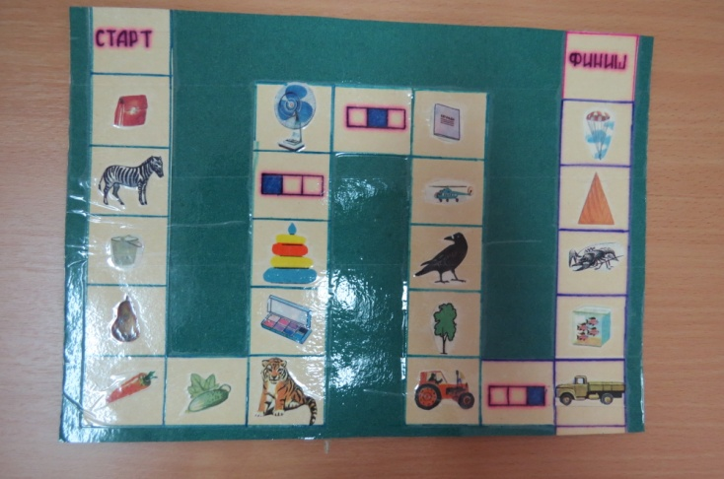

**Игра. Волшебная улитка.**

**Цель: дифференциация звуков С – С в словах, образование слов в множественном числе, придумывание предложений с предметом, изображенном на картинке.**

**Оборудование: панно и наклеенными на него картинками в названиях которых есть звуки С – С, фишки, кубик.**

**Описание игры. Ребёнок кидает кубик, смотрит, какое число выпало, двигает фишку и называет предмет, изображенный на картинке. Затем называет этот предмет во множественном числе и придумывает предложение.**

**Это лиса – лисы. Лиса живёт в лесу.**

**Грузовик – транспорт. Грузовик перевозит грузы.**

**Зебра - дикое животное. Жираф живёт в Африке**

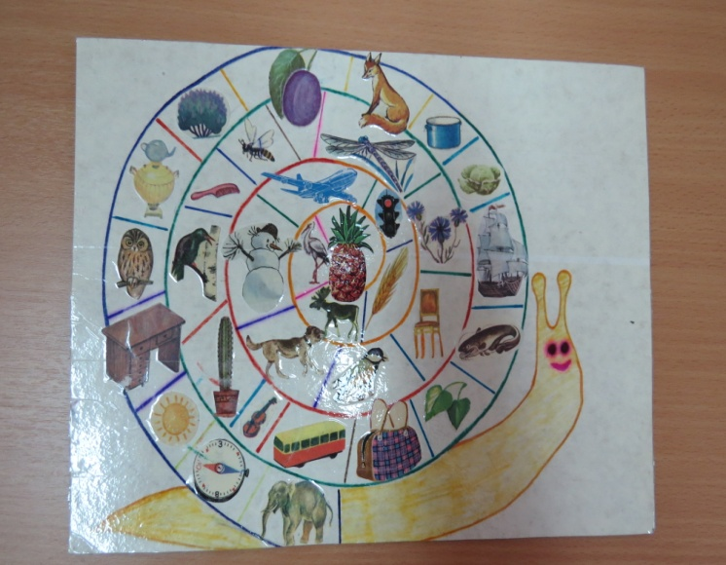

**Игра. Весёлая перепутаница.**

**Цель: автоматизация поставленных звуков в речи, дифференциация звуков С – Ш, Л – Р. Оборудование: панно с наклеенными на него картинками, в которых есть эти звуки. Описание игры. Ребёнок называет картинку со звуком С на одном листе, а затем с звуком Ш на другом. Затем определяет место положения звука в слове.**

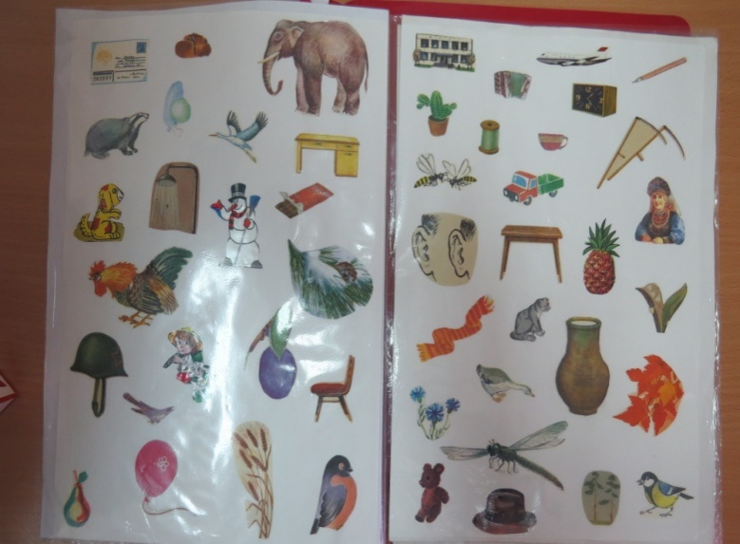

**Игра. Разложи картинки.**

**Цель: умение определять первый звук в словах.**

**Оборудование: кармашки с изображением символов звуков, картинки.**

**Описание игры. Классическая игра на умение определять гласные – согласные звуки в начале слова. Перед ребёнком раскладываются картинки, названия которых начинаются на гласный или согласный звук. Называя предмет, изображенный на картинке, ребёнок определяет первый звук в начале слова и кладёт в тот кармашек, на котором есть изображение символа звука. Красный кружочек – гласный звук, синий кружочек – согласный. Правильно называет предмет, который изображён на картинке.**

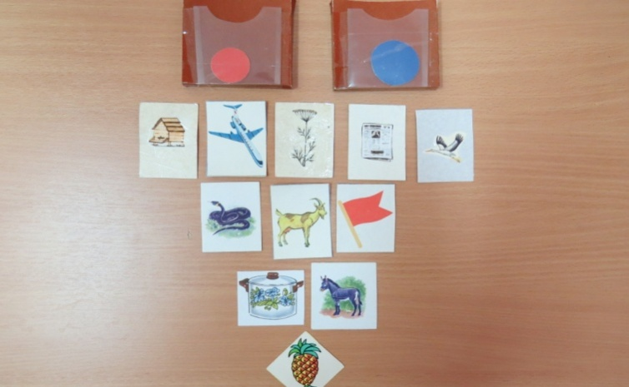

**Игра. «Кто, что, где?».**

**Цель: классификация предметов, умение ориентироваться в пространстве, развитие мелкой моторики.**

**Оборудование: изображение дерева, картотека картинок по темам.**

**Описание игры. На ткани пришито дерево с кармашками. В пакетиках подобраны картинки по тематикам: «Птицы - насекомые», «Звери», «Фрукты – овощи». На столе раскладываются картинки по теме: «Птицы – насекомые». Нужно правильно распределить изображенные предметы на картинках: кто, где живёт? Ребёнок называет птицу – ворона и помещает её в кармашек на дереве и проговаривает, что это - птица и она сидит на дереве. Крот – это животное, которое живёт под землёй, помещаем его в нижний кармашек, он живёт в земле.**

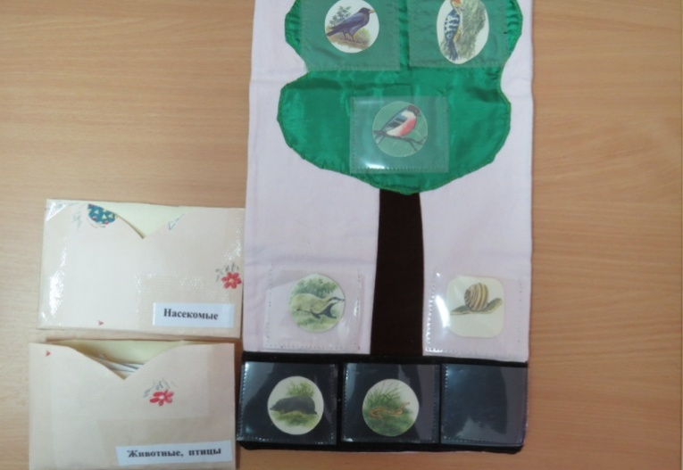

**Игры на развитие мелкой моторики и ориентировка в пространстве.**

**Игра. Собери картинку.**

**Цель: умение собрать из частей целую картинку. Находить отличия между деревом и кустом.**

**Оборудование: разрезные картинки с изображением куста и дерева.**

**Описание игры: на столе вперемешку разложены части дерева и куста. Назвать название дерева и куста. Нужно собрать целую картинку, и объяснить, из каких частей состоит дерево и куст, чем отличается дерево от куста. Составить предложения с** этими словами.

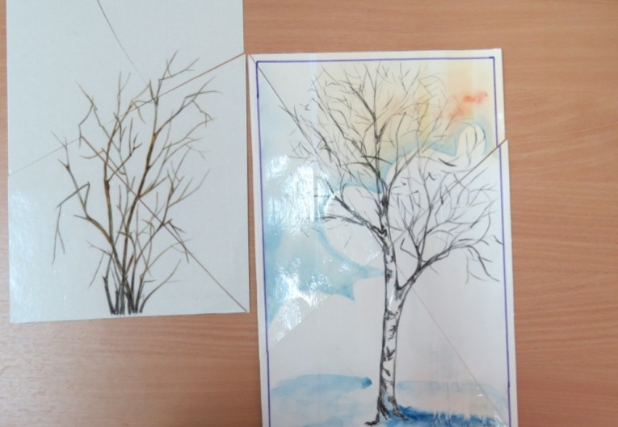

**Игра. Пальчиковый бассейн.**

**Цель игры: умение находить игрушки, спрятанные в «бассейне», классифицировать их и правильно произносить изучаемый звук.**

**Оборудование: бассейн с любой крупой, в которую спрятаны игрушки по темам: «Овощи», «Фрукты», «Животные», «Транспорт» и т. д.**

**Описание игры: изучая одну из тем и закрепляя произношение звука в словах, в крупу прячутся игрушки по изучаемой теме, а ребёнок, пальчиками в «пальчиковом бассейне» находит игрушку, вынимает её и называет, при этом правильно произносит слово, с отрабатываемым звуком.**

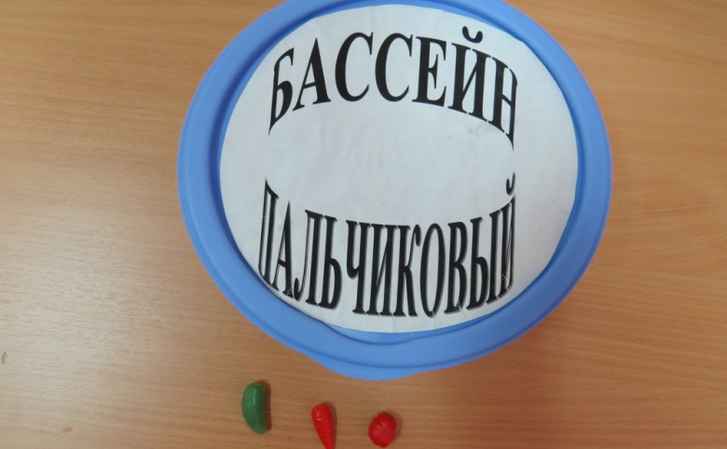

**Игра. Волшебный подсолнух.**

**Цель: закрепление произношения поставленных звуков в речи, их дифференциация. Отработка мелкой моторики.**

**Оборудование: подсолнух с лепестками, на которых с другой стороны в кармашки вкладываются картинки на заданный звук. На дифференциацию вкладываются картинки чередуясь звуками (с) –(з), (ш) –(ж) и т.д.**

**Описание игры: ребёнок открепляет лепесток, он прикрепляется к кругу определённым способом: пуговицами, кнопками, липучкой, прищепками. Переворачивает и называет предмет, который изображен на нем, при этом правильно проговаривает звук, который поставлен и идет его отработка и введение в речь.**

